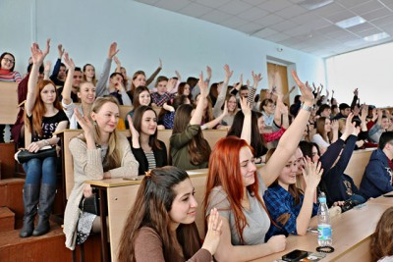
Городские волонтеры

В вузах, средних специальных учебных заведениях, школах Самары проходят информационные встречи со студентами и школьниками, готовыми влиться в волонтерские команды чемпионата мира по футболу FIFA 2018 в России тм. Их проводят представители волонтерских центров оргкомитета «Россия-2018» и «Городские волонтеры».

Лес рук: «Хотим в команду!»
Одна из первых информационных встреч состоялась в Самарском государственном экономическом университете. В аудитории, где собрались кандидаты, не было ни одного свободного места. На вопрос организаторов, кто хотел бы выступить в роли волонтера на предстоящих спортивных событиях, поднялся лес рук: все! Однако следующий вопрос к залу - «свободно ли вы владеете иностранным языком?» - пыл собравшихся немного поубавил. Об условиях набора в команды как раз и пошла речь.
Волонтеры будут набираться по двум программам, и, соответственно, перед каждой из команд стоят свои задачи. Для регистрации будут работать специальные сайты, их представят в ближайшее время. Опыт волонтерской работы кандидатов приветствуется. И общим для всех должно быть стремление радушно и гостеприимно представить гостям наш город, область, страну.
Директор волонтерского центра СГАУ Владимир Батров сообщил о требованиях к кандидатам по программе «Россия-2018» это возраст от 18 лет, хороший уровень владения иностранным языком. Немаловажное требование - высокий уровень мотивации, поскольку график волонтерской деятельности будет весьма продолжительным и напряженным. Эти волонтеры будут работать с гостями непосредственно на спортивных объектах и в аэропорту.
Помощники на турмаршрутах
Главный консультант департамента по делам молодежи Самарской области Елена Князева дала пояснения по программе «Городские волонтеры». Требования такие: возраст от 16 лет на момент проведения чемпионата, без верхнего ограничения возраста, и неизменно внимательное, доброжелательное отношение к гостям нашего города. Гостеприимство и радушие - один из главных критериев. Эти помощники будут работать на основных туристических маршрутах, на фестивале болельщиков, на тематических и детских площадках, других объектах города.
Студенты СГЭУ задали организаторам информационной встречи немало вопросов, просили уточнений, в том числе по оценке знаний иностранного языка. Педагоги университетской кафедры языковой подготовки сообщили, что готовы предложить потенциальным волонтерам пройти предварительное тестирование для объективной оценки собственных знаний.
Самым активным и решительным студентам организаторы предлагают пройти регистрацию сразу по двум программам набора волонтеров.

